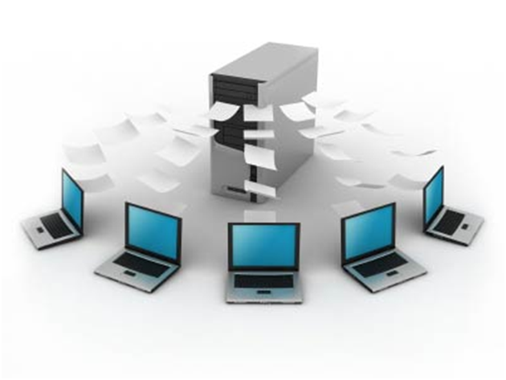

Integrantes:

Diana García Rodríguez

Luis Antonio Aguilar Rosales

José Gustavo Salazar Núñez

Proyecto Final de base de datos distribuidas

Profesor: Juan Manuel Gómez Reynoso

Univerdiad autonoma de aguascalientes

**Introducción**

En ésta etapa del análisis del sistema trata básicamente de determinar los objetivos y límites del sistema objeto de análisis, caracterizar su estructura y funcionamiento, marcar las directrices que permitan alcanzar los objetivos propuestos y evaluar sus consecuencias.

Parte importante del análisis es que aplicando las metodologías vistas en clases se puede determinar en cuales sitios nos conviene tener tales tablas por cuestiones de accesos a las mismas siempre tratando de minimizar tiempo.

**Problema a resolver**

Las bibliotecas son escenarios de importancia sustantiva para la búsqueda del conocimiento y el desarrollo de una sociedad, ya que ponen al servicio de la comunidad los libros.

El objetivo de una biblioteca es la recolección, administración y preservación de una colección de libros y otros documentos, con el fin de permitir su difusión y consulta en apoyo al desarrollo social, cultural y tecnológico de una comunidad.

El caso que tenemos consiste en que en algunos municipios del estado de Aguascalientes cuentan con al menos una biblioteca física y cada biblioteca tiene su propia base de datos para realizar consultas locales, el problema es que a cada biblioteca le gustaría saber que libros existen en otras bibliotecas para así poder hacer uso de ellos.

Lo que proponemos es crear una base de datos única y distribuida con fragmentación horizontal para todas las bibliotecas y así poder interconectarlas y poder obtener información de los libros disponibles en cada biblioteca.

**Listado de Requerimientos**

**Requisitos funcionales de Desarrollo**

RF-1 Cantidad de usuarios concurrentes.

El número máximo dependerá de la capacidad del servidor. El Sistema debe soportar un número de usuarios de acuerdo a los recursos de infraestructura

RF-2 Cantidad de información almacenada.

El número máximo de información a registrar dependerá de la capacidad del servidor. El sistema debe soportar un número de inscripciones de acuerdo a los recursos de infraestructura.

RF-3 Base de datos

La carga de la aplicación de la base de datos debe estar distribuida.

RF-4 Sistema operativo.

El sistema debe permitir instalar en un sistema operativo Windows y/o Linux, y los clientes pueden correrlo en los mismos sistemas operativos.

RF-5 Disponibilidad del sistema.

El sistema debe ofrecer una disponibilidad completa.

RF-6 Administración de usuarios

El sistema debe permitir el ingreso de uno o más usuarios y de igual manera su eliminación.

RF-7 Creación de usuarios, trabajadores, libros, categorías, autores, préstamos.

RF-8 Administración de usuarios, trabajadores, libros, categorías, autores, préstamos.

RF-9 Asignar autor a libro.

RF-10 Asignarle categoría a un libro.

RF-11 Solicitar préstamos.

**Modelo del diagrama E-R extendido para la solución a nuestro problema**

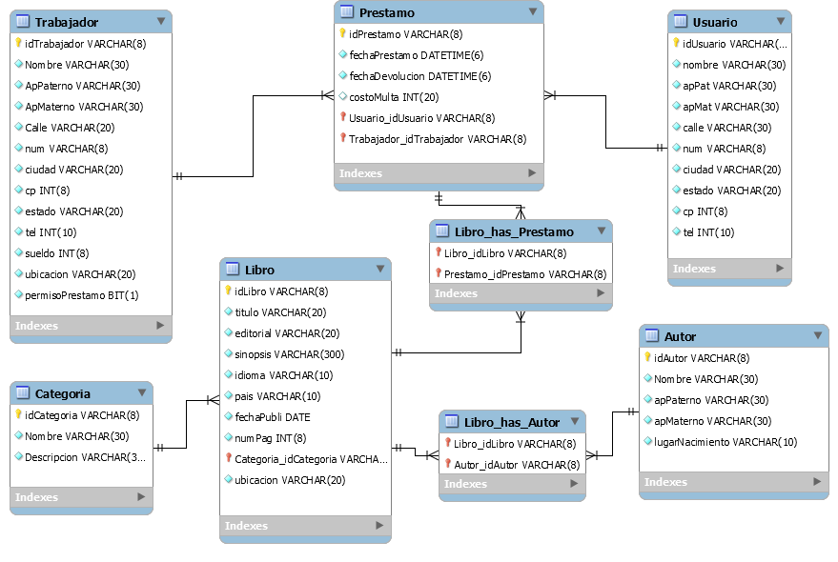

En el diagrama anterior podemos ver que hay tablas generadas debido a las relaciones muchos a muchos que surgió en el análisis para solucionar de la mejor manera nuestro escenario, además de que las tablas ya se encuentran normalizadas asegurando que no habrá inconsistencia en los datos.

**Diagrama de contexto**

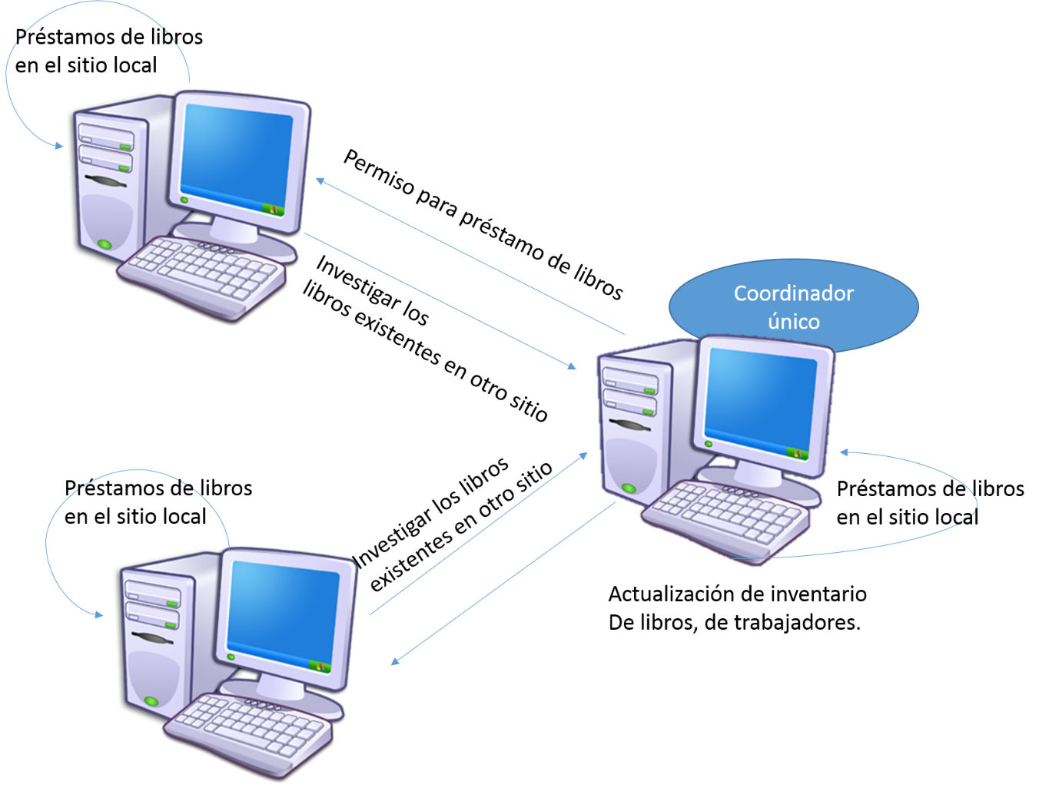

**El diagrama de contexto:** Es el modelo de procesos más general que puede utilizarse en un sistema o aplicación. El sistema o aplicación se representa como un único proceso. Sus interacciones con la empresa, otros sistemas y el mundo exterior se dibujan como flujos de datos de entradas y salidas.

En nuestro sistema existe la comunicación entre los 3 sitios, cada uno con las tablas que necesitan para realizar ciertas transacciones de modo que se invierta menos tiempo de acceso a las tablas. Podemos observar que cada sitio hace transacciones de modo local, pero también habrá ocasiones en que se necesite conectarse de manera remota al sitio central.

El sitio central es el único que puede agregar trabajadores, pero todos los sitios pueden hacer alta de libro, autor, categoría, realizar préstamos.

**Análisis del sistema usando la metodología de análisis**

**Transacciones**

**T1.** Alta de libro (10 por mes)

|  |
| --- |
| **T2.** Realizar un préstamo de libro existente en cualquiera de las bibliotecas desde cualquier biblioteca a usuario existente (1000 por mes) |

**T3.** Agregar usuario (100 por mes)

**T4.** Agregar trabajador y asignar a ubicación (1 por año)

**T5.** Lista de libros prestados de todas las bibliotecas involucradas (10 por día)

**T6.** Lista de trabajador por ubicación o en todas las bibliotecas involucradas (1 por día)

**T7.** Búsqueda de libro en biblioteca local y/o todas las bibliotecas involucradas (5000 por mes)

**T8.** Agregar autor y asignar a libro (10 por mes)

**T9.** Agregar categoría y asignar a libro (10 por mes)

**T10.** Baja de libro (10 por día)

**T11.** Lista de fecha de vencimiento de libros prestados de todas las bibliotecas (30 por día)

**T12.** Consulta que muestra los libros exclusivos por ciudad (20 al día)

**T13** Despido trabajador (1 al año)

**T14** Modificar información de trabajador (2 al año)

**T15** Cancelar préstamo (50 al mes)

**T16.** Renovar préstamo de libro (10 al día)

**T17**. Dar de baja usuario (1 al año)

**T18**. Modificar información del usuario (2 al año)

**T19**. Editar Categoría (2 al año)

**T20**. Modificar algún libro existente (1 al mes)

**T21**. Modificar autor existente (1 al año)

**Tendrá 3 sitios, que puedan aumentar.**

S1 – Aguascalientes

S2 – Rincón de Romos

S3 – San José de Gracia

**Transacciones por sitio.**

|  |  |
| --- | --- |
| T1 | S1,s2,s3 |
| T2 | Todos |
| T3 | S1,S2,S3 |
| T4 | S1 |
| T5 | S1,S2,S3 |
| T6 | S1 |
| T7 | S1,S2,S3 |
| T8 | S1 |
| T9 | S1,S2,S3 |
| T10 | S1,S2,S3 |
| T11 | S1,S2,S3 |
| T12 | S1,S2,S3 |
| T13 | S1 |
| T14 | S1 |
| T15 | S1,S2,S3 |
| T16 | S1,S2,S3 |
| T17 | S1,S2,S3 |
| T18 | S1,S2,S3 |
| T19 | S1,S2,S3 |
| T20 | S1,S2,S3 |
| T21 | S1,S2,S3 |

**Tamaño de tablas estimado:**

|  |  |  |  |  |  |  |  |  |  |  |  |  |
| --- | --- | --- | --- | --- | --- | --- | --- | --- | --- | --- | --- | --- |
| |  |  | | --- | --- | | Trabajador | 50 | | Prestamo | 50000 | | Usuario | 20000 | | Categoria | 100 | | Libro | 20000 | | Autor | 10000 | |
|  |
|  |

**El siguiente enlace nos muestra los análisis de best-fit y el de costo beneficio, click para verlo.**

<Analisis-Proyecto.xlsx>